1. Buat aplikasi yang akan menerima 2 inputan untuk menentukan bentuk gambar apa dan seberapa besar gambar tersebut (Nilai : 10)

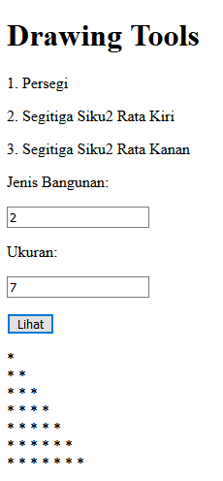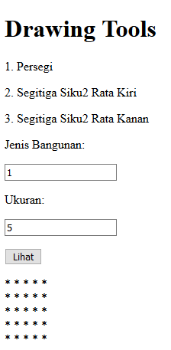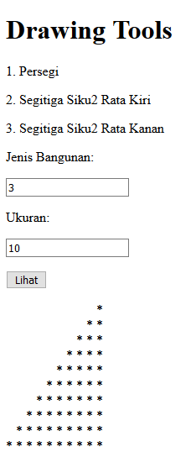

1. Buat aplikasi yang akan menerima angka (prompt) secara terus menerus selama kita memberi inputan angka.

Aplikasi akan berhenti meminta inputan ketika kita memberikan inputan berupa huruf apapun (selain angka)

Setelah aplikasi berhenti menerima inputan:

* tampilkan di console dalam satu array seluruh angka yang sudah diinput dan di urutkan dari terkecil hingga terbesar.
* Tampilkan di console nilai tertinggi dan terendah.

Jika memasukkan hanya satu angka, maka nilai itu akan menjadi nilai tertinggi dan terendah

**CATATAN**: Untuk menentukan nilai tertinggi dan terendah tidak boleh menggunakan metode seperti arrNum[0] untuk nilai terendah, dan arrNum[arrNum.length – 1] untuk nilai tertinggi. Atau menggunakan function Math.max() dan Math.min(). Jika menggunakan metode ini, nilai maksimal soal ini hanya akan menjadi 10  
  
Gunakan metode if else untuk menentukan nilai tertinggi dan terendah dari semua nilai yang di input (Nilai : 30)

Tes aplikasi (5 kali) dengan memasukkan angka seperti :

1. 7
2. 0 12 98
3. 12 98 0
4. 0 98 12
5. 98 12 0  
   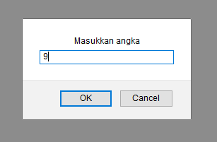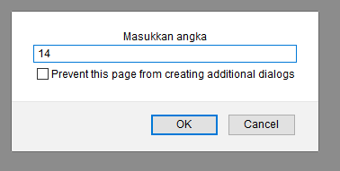  
   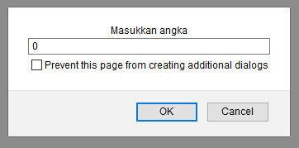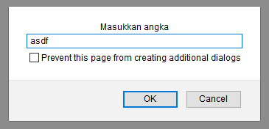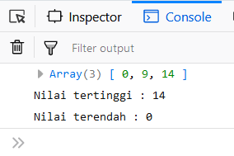
6. Terdapat tiga poin yang harus diselesaikan dari file table.html yang tersedia. Tiga poin tersebut terlampir di gambar dan terdapat GIF untuk demo hasilnya. (Nilai : 60)

